

**PBL PROJECT BASED LEARNING**

**TURMA:** EC7

**TÍTULO DO PROJETO:** Desenvolvimento de aplicação Web com ciclo de vida ágil e uso do método Kanbanpara simulação de canais de comunicação.

**OBJETIVO:** Integrar o desenvolvimento de uma aplicação Web ao ciclo de vida ágil e Kanban para entregas contínuasa fim de simular os efeitos de um canal de comunicação sobre os sinais transmitidos**.**

**DESCRIÇÃO DA PROPOSTA:** Os alunos, por meio de desenvolvimento de uma aplicação Web de arquitetura MVC com recursos JEE, a qual terá como base o Kanban como abordagem ágil para elaboração do projeto, terão contato tanto com técnicas de desenvolvimento quanto de organização da equipe, backlog, work in progress e resolução de problemas no Kanban. A aplicação deverá simular os efeitos de um canal de comunicações sobre um sinal a ser transmitido (sinal de entrada), mostrando como seria o sinal recebido (sinal de saída) em decorrência do processo de filtragem realizado pelo canal. Como sinais de entrada, serão considerados sinais periódicos de diferentes tipos (por exemplo, ondas quadradas, dentes-de-serra, triangulares e ondas senoidais retificadas). Além disso, os canais considerados na simulação poderão ser do tipo passa-baixas ou passa-faixas. A aplicação deve permitir ao usuário variar (dentro de faixas pré-estabelecidas) as frequências de corte dos canais de comunicação e a frequência fundamental dos sinais de entrada. Mais informações podem ser encontradas no documento “Especificação do Cliente (Comunicação de Dados),” disponibilizado no Moodle do PBL.

**DISCIPLINAS ENVOLVIDAS:** Comunicação de Dados, Engenharia de Software II e Linguagem de Programação III.

**CONTEÚDOS PROGRAMÁTICOS ABORDADOS:**

**Comunicação de Dados:** Análise de Fourier, Largura de Banda.

**Engenharia de Software II:** Uso do Essence para definição de um método de engenharia de software, definição da equipe e seus papéis, criação do quadro Kanban usando a ferramenta TRELLO, configuração do Kanban, cálculo do WIP, execução do projeto em 4 semanas usando o Kanban, resolução de problemas no Kanban, estimativas de datas de conclusão.

**Linguagem de Programação III:** Desenvolvimento da aplicação sugerida usando alguns dos elementos de JEE em arquitetura MVC (desenvolvimento em camadas). As regras de negócio envolvidas para a elaboração do simulador, como os cálculos propostos, devem, obrigatoriamente, ser tratadas entre as camadas de Modelo e Controle (Java) da referida aplicação.

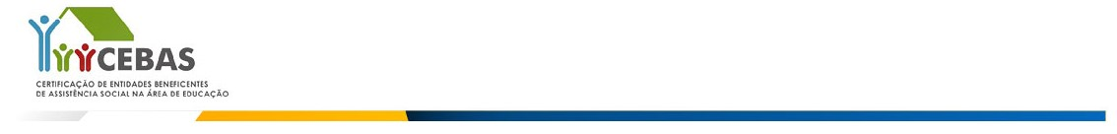

**CRITÉRIOS DE AVALIAÇÃO:** Os alunos, por meio de grupos, deverão entregar um relatório com a descrição de todas as etapas, sendo elas: Introdução, Desenvolvimento do projeto, Desenvolvimento do software (com descrição detalhada do software), apresentação do software em aplicação Web para simular os efeitos do canal de comunicações e validação do sistema. A nota obtida desse relatório e da apresentação será referente a atividade N2 do segundo bimestre. Entregas parciais também serão exigidas no decorrer do projeto para complementar a referida nota.

A avaliação considera os seguintes aspectos: pontualidade, completude, organização, capacidade de resolução de problemas.

Engenharia de Software – Elaborar uma apresentação de 15 minutos demonstrando o uso do Essence para definição de um método de engenharia de software, apresentar o histórico de uso do Kanban nas 4 semanas de execução do projeto, impedimentos, lições aprendidas, e a gravação de uma reunião diária do Kanban. Nota: Arguição 35%, Correção e Completude 65%.